Étude ANP 1505 – Examen final (15 décembre)

4. Le système sanguin
Rétroaction du caillot, réfection et fibrinolyse
- Rétroaction du caillot
  - Se produit en 30 à 60 minutes
  - Les plaquettes se contractent (filaments d’actine et de myosine), causant une traction sur les filaments de fibrine et un resserrement du caillot.
  - Le sérum est expulsé du caillot et les bords de la lésion se rapprochent.
  - Sérum : Liquide plasmatique qui ne contient pas les facteurs de coagulation
- Réfection du vaisseau
  - Certains facteurs de croissance stimulent les fibroblastes et les cellules musculaires lisses à se diviser et à reconstruire la paroi vasculaire.
  - Facteurs de croissance : PDGF (platelet-derived growth factor)
- Fibrinolyse
  - Destruction des caillots
  - Processus qui enlève les caillots devenus inutiles
  - Essentiel pour éviter l’obstruction des vaisseaux sanguins
  - Commence dans les 2 jours qui suivent la lésion et continue jusqu’à la dissolution complète du caillot
  - Plasmine (Protéase) : Enzyme qui détruit la fibrine → dissolution du caillot
  - Plasminogène : Protéine plasmatique qui devient la plasmine
  - Activateur tissulaire du plasminogène (tPA) : Activateur majeur du plasminogène et est libéré par les cellules épithéliales
Anticoagulants
- Anticoagulants présents dans la circulation
  - Antithrombine III
    - Globuline alpha produite par le foie
    - Inhibe l’action de la thrombine et de plusieurs facteurs de coagulation
  - Héparine
    - Polysaccharide produit par diverses cellules
    - Augmentent (par plus de 100 fois) l’activité de l’antithrombine III en s’y combinant
  - Protéine C
    - Protéine produite par le foie
    - Inhibe les facteurs V et VIII
  - PGI₂
    - Libéré par les cellules endothéliales
    - Inhibe la formation du clou plaquettaire
- Anticoagulants utilisés en médecine
  - Héparine
    - Anticoagulant le plus utilisé en clinique
  - Aspirine
    - Inhibe la formation du TXA₂ → Réduit la formation du clou plaquettaire
    - Empêche la formation de caillots spontanés
  - Coumadin (warfarine)
    - Inhibe l’action de la vitamine K
  - tPA
    - Dissout les caillots sanguins déjà formés
  - Chélateurs de calcium
    - Utilisés pour prévenir la coagulation à l’extérieur du corps
    - Se lient aux ions Ca²⁺ du plasma pour diminuer leur concentration pour empêcher la coagulation d’être déclenchée
    - Pendant un don de sang par exemple
Les groupes sanguins
- Agglutinogènes : Antigènes
  - Antigènes : Glycolipides, Glycoprotéines et Protéines.
- Agglutinines : Anticorps
  - Substance produite par le corps pour attaquer les antigènes
  - Provoque les réactions d’agglutination
- Réactions d’agglutination
  - Système ABO
    - Basé sur 2 agglutinogènes (antigènes) : A et B
    - Développement spontané des agglutinogènes après la naissance
    - Aucun agglutinines présentes après la naissance
    - Sans agglutinogènes A → Agglutinines anti-A dans le plasma
    - Sans agglutinogènes B → Agglutinines anti-B dans le plasma
  - Réactions hémolytiques
    - Si le sang du receveur contient des agglutinines contre le sang du donneur
    - G. R. agglutinés nuisent à la circulation dans les petits vaisseaux sanguins
    - G. R. sont éventuellement détruits par le système immunitaire → Hémolyse
  - Groupe AB : Receveur universel (aucun anti-A et anti-B)
  - Groupe O : Donneur universel (aucun agglutinogènes)

Il est rare que le sang du donneur cause l’agglutination des G.R. du receveur, pourquoi?
- Effet de dilution
- Les anticorps vont toujours être produits jusqu’à ce qu’ils soient tous attaqués (RENOUVELLEMENT)

  - Système Rh
    - Il existe au moins 8 agglutinogènes Rh différents, le plus réactif est l’agglutinogène D (découvert chez les singes rhésus)
      - Si +, l’agglutinogène D est présent
      - Si -, l’agglutinogène n’est pas présent
    - Agglutinines anti-Rh ne sont pas spontanément présentes chez les individus Rh⁻
    - Si Rh⁻ reçoit du sang Rh⁺, des agglutinines anti-Rh sont produites :
      - Première transfusion : Réaction hémolytique absente
        - Système immunitaire produit des anticorps.
      - Ensuite : Réaction hémolytique présentes
  - Maladie hémolytique du nouveau-né, MHNN (Érythroblastose fœtale)
    - Maladie du fœtus et nouveau-né caractérisée par l’agglutination et la lyse des globules rouges du fœtus
    - Conditions responsables :
      - Mère Rh⁻ porte un enfant Rh⁺
      - 1e grossesse : Aucun problème. À l’accouchement, contact du sang de la mère et du nouveau-né
        - Production anti-Rh de la mère
      - 2e grossesse d’un fœtus Rh⁺ : agglutinines anti-Rh traversent le placenta et attaquent le sang du fœtus
    - Prévention :
      - Injection d’anticorps anti-Rh à la mère avant ou tout de suite après l’accouchement
      - Les anticorps RhoGAM (anticorps d’un anticorps) se lient et inactivent les agglutinogènes Rh du bébé
      - Système immunitaire n’est pas sensibilisé
    - Fœtus : Formation des globules rouges dans la rate et le foie
  - Que se passe-t-il si la mère est de groupe O et fœtus AB?
    - Fœtus a sa propre circulation sanguine
      - Échange au niveau du placenta
      - Grosses molécules ne passent pas (Anti-A et Anti-B)
      - Anti Rh sont des petites molécules, donc peuvent passer

5.1. Le système cardio-vasculaire
Le cœur est situé dans le médiastin de la cavité thoracique. Il possède une masse entre 250g et 350g. Il repose sur le diaphragme et s’étend obliquement (2/3 du cœur est du côté gauche). Il a la forme d’un cône renversé : l’apex pointe vers la hanche gauche et la base est orienté vers l’épaule droite.
Anatomie du coeur
- Péricarde (enveloppe du cœur) : membrane qui protège et entoure le cœur
  - Péricarde fibreux
    - Tissu conjonctif dense irrégulier
    - Protège le cœur, prévient son étirement excessif, l’amarre (attachement) au diaphragme
  - Péricarde séreux
    - Formé de 2 lames (tissus épithéliaux) :
      - Lame pariétale : Feuillet externe qui fusionne avec le péricarde fibreux
      - Lame viscérale : Épicarde
    - Cavité du péricarde : Espace entre les 2 lames
      - Contient un liquide lubrifiant (sérosité péricardique) : Joue un rôle de lubrifiant, évite les frictions et permet au cœur de glisser
- Paroi du cœur
  - Épicarde (lame viscérale) : Tunique externe
  - Myocarde : Tissu musculaire cardiaque, constitue l’essentiel de la masse du cœur, permet de propulser le sang
  - Endocarde : Tapisse la face interne du myocarde, Endothélium, tissu épithélial simple squameux
- Cavités cardiaques
  - 2 oreillettes : gauche et droite
  - 2 ventricules : gauche et droit → délimités par des sillons
    - Sillon coronaire : Entre les ventricules et les oreillettes
    - Sillon interventriculaire (Rameau) : Entre les ventricules gauches et droits
  - Vaisseaux qui émergent des cavités
    - De l’oreillette droite : 2 veines caves (inférieur et supérieur) et sinus coronaire
    - Du ventricule droit : Tronc pulmonaire
    - De l’oreillette gauche : 4 veines pulmonaires (2 gauches et 2 droites)
    - Du ventricule gauche : aorte
- Oreillettes
  - Constituent le point d’arrivée du sang
  - Parois relativement minces
  - Septum interauriculaire : Cloison qui sépare les 2 oreillettes
- Ventricules
  - Représentent les points de départ du sang
  - Parois épaisses, constituent presque toute la masse du cœur
  - Paroi du ventricule gauche est 3 fois plus épaisse que celle du ventricule droit
  - Septum interventriculaire : Cloison qui sépare les 2 ventricules
  - Muscles papillaires : À l’intérieur de chaque ventricule, attachés aux valves auriculoventriculaires par des cordages tendineux
    - Ventricule droit : contient 3-4 muscles
    - Ventricule gauche : contient 2-3 muscles
- Valves cardiaques
  - Valves auriculoventriculaires : Entre les oreillettes et les ventricules
    - Valve auriculoventriculaire droite : Tricuspide
    - Valve auriculoventriculaire gauche : Mitrale (bicuspide)
  - Valve de l’aorte et du tronc pulmonaire : Entre les ventricules et les vaisseaux correspondants
    - Valve de l’aorte : Entre le ventricule gauche et l’aorte
    - Valve du tronc pulmonaire : Entre le ventricule droit et le tronc pulmonaire
Trajet du sang
- Circulation pulmonaire
  - Assurée par le côté droit du cœur
  - Achemine le sang vers les poumons pour l’oxygénation
  - Petite circulation
- Circulation systémique
  - Assurée par le côté gauche du cœur
  - Achemine le sang oxygéné vers l’ensemble des tissus de l’organisme
  - Grande circulation
Des quantités égales de sang doivent être poussées par les 2 ventricules, pourquoi?
Les deux circulations sont en série. Donc, le volume d’une des pompes se retrouve dans l’autre pompe peu de temps après.
Le ventricule gauche doit travailler beaucoup plus fort que le ventricule droit, pourquoi?
Le sang doit aller partout dans le corps. Tandis que le ventricule droit doit propulser seulement jusqu’aux poumons.
Quel est le trajet d’un globule rouge, de l’oreillette droite jusqu’à son retour?
Oreillette droite → Ventricule droit → Poumons → Oreillette gauche → Ventricule gauche → Aorte → Corps → Oreillette droite

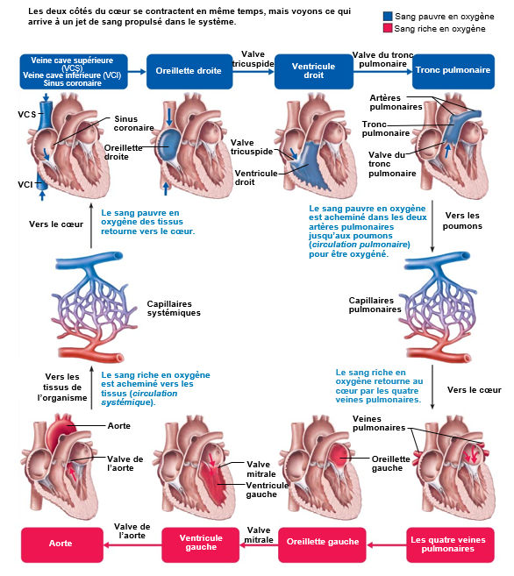
Valves cardiaques
- Tissu conjonctif
- Permet au sang de voyager dans seulement une direction selon les gradients de pression
- Valve tricuspide (auriculoventriculaire droite) : Constitué de 3 lames
- Valve mitrale (auriculoventriculaire gauche) : Constitué de 2 lames
Qu’est-ce qui cause l’ouverture et la fermeture des valves?
Les valves sont courbées. Lorsque la pression dans les oreillettes est supérieure à celle des ventricules, les valves ouvrent. Lorsque la pression dans les ventricules est supérieure à celle des oreillettes, les valves se ferment.
La différence entre les pressions des 2 compartiments permet l’ouverture ou la fermeture des valves.
Quelle est la fonction des muscles papillaires?
Ils empêchent que les valves s’ouvrent en sens inverse lorsque les ventricules se contractent.
Pourquoi est-ce que les valves du tronc pulmonaire et de l’aorte n’ont pas besoin de muscles papillaires?
C’est associé à la forme des valves. Vu que les valves sont plus petites et plus épaisses, leur fermeture est très solide.

Circulation coronarienne
Le plus court des circuits de la circulation systémique
Représente environ 5% de l’apport sanguin au cœur de la circulation systémique
- Artères coronaires
  - Débutent à la base de l’aorte (près de la valve de l’aorte)
  - Deux artère coronaires principales :
    - Artère coronaire droite
    - Artère coronaire gauche (+ grosse)
  - Se divisent en rameaux d’abord superficiels, puis pénètrent dans le myocarde
- Veines coronaires
  - Recueillent le sang désoxygéné
  - Forment des vaisseaux de plus en plus gros pour former le sinus coronaire
    - Situé dans le sillon coronaire de la face postérieure du cœur
    - Veine plate
    - Souvent en surface
  - Le sinus coronaire déverse son sang dans l’oreillette droite
Maladie coronarienne
Les artères bouchent à cause d’un caillot de sang. Les cellules cardiaques meurent et ne peuvent pas se regénérer.

Myocytes cardiaques
- Fibres musculaires striées et courtes (environ 100μm)
- Unies entre elles par des disques intercalaires qui contiennent :
  - Des desmosomes (maintenir les cellules ensemble)
  - Des jonctions ouvertes (permettre le couplage électrique entre les cellules)
    - Syncytium fonctionnel : permet au cœur de fonctionner en bloc
- La contraction cardiaque est déclenchée par des potentiels d’action.
  - Le potentiel d’action est très long (environ 250 ms) : dû à la présence du plateau qui est généré par l’ouverture des canaux voltage-dépendants à Ca²⁺
  - La secousse musculaire se produit pendant un potentiel d’action
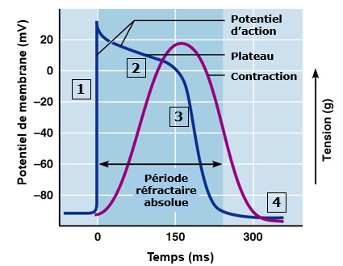
- La phase de dépolarisation rapide : Ouverture des canaux à Na⁺ voltage-dépendants
- Plateau : Ouverture des canaux à Ca²⁺ voltage-dépendants
  - La perméabilité au Na⁺ diminue.
  - L’ouverture des canaux lents à Ca²⁺ allonge le potentiel d’action
- Phase de repolarisation : Ouverture des canaux à K⁺ voltage-dépendants
- Potentiel de repos (Potentiel diastolique= -85 mV)
  - La perméabilité aux ions K⁺ est supérieure à celle aux ions Na⁺ et Ca²⁺
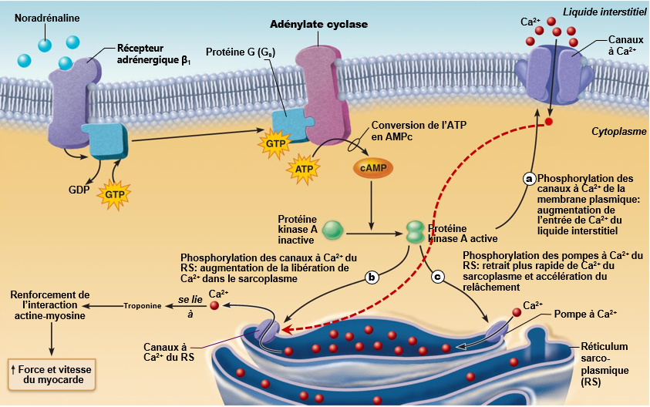
- Intensité de la contraction est contrôlée par la concentration en Ca²⁺
- Plus de Ca²⁺, plus de contraction
- Sans Ca²⁺, aucune contraction
  - Certains se lient à la troponine.
  - Les autres se lient à des récepteurs sur la membrane du RS → déclenche la libération par le RS d’ions Ca²⁺
  - Les ions Ca²⁺ du RS contribuent à plus de 80% de la contraction.
- + AMPc, + Ca²⁺, + Ca²⁺ dans le réticulum sarcoplasmique, + de contraction
- Caractéristiques de la contraction du muscle cardiaque
  - Moyens de stimulation
    - Automatisme : Le cœur contracte spontanément et de façon rythmique
      - Présence de cellules auto-excitables (1%)
    - Contraction au niveau de l’organe : L’organe contracte au complet
    - Période réfractaire : environ 250 ms

Pourquoi est-ce important d’avoir une période réfractaire de 250 ms?
- Potentiels d’action plus longs
- Prévenir la contraction tétanique (il ne faut pas atteindre le tétanos) pour la contraction et la relaxation
- Un potentiel d’action empêche l’autre
- Le cœur a une contraction réfractaire.

Système de conduction du cœur (système cardionecteur)
- Cellules contractiles :
  - Constituent la majeure partie du myocarde
  - Génèrent la contraction des oreillettes (myocytes auriculaires) ou des ventricules (myocytes ventriculaires)
- Cellules cardionectrices :
  - Produisent et propagent les potentiels d’action (PA) dans le système de conduction du cœur
- Système de conduction du cœur : Passe du nœud sinusal → myocytes auriculaires → Nœud AV → Faisceau de His → Branches droites et gauches du faisceau → Fibres de Purkinje → myocytes ventriculaires
  - Nœud sinusal
    - Situé dans la paroi de l’oreillette droite
    - Centre rythmogène (pacemaker) du cœur : Détermine la fréquence cardiaque
  - Nœud auriculoventriculaire (AV)
    - Situé dans la partie inférieure du septum interauriculaire
    - Conduction lente du potentiel d’action : Entraîne un délai dans la propagation
  - Faisceau de His
    - Situé dans la partie supérieure du septum interventriculaire
    - Seul lien électrique entre les oreillettes et les ventricules
  - Les 2 branches du faisceau de His
    - Parcourent le septum interventriculaire (une branche par ventricule)
  - Les fibres de Purkinje
    - Rejoignent les cellules contractiles dans les parois ventriculaires, de l’apex vers le haut

Activité électrique des cellules du nœud sinusal
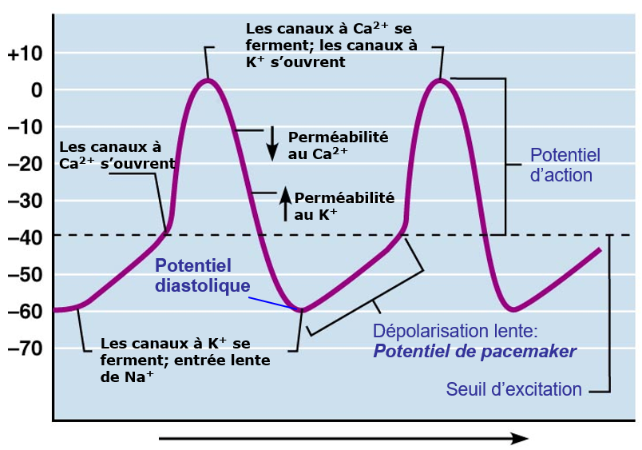
Potentiel de repos (potentiel diastolique) est instable.
- Potentiel de pacemaker : Potentiel de repos qui dépolarise très lentement
- L’activité rythmique peut s’expliquer par 3 types de canaux :
  - Canaux voltage-dépendants Ca²⁺ : s’ouvrent à -40 mV et s’inactivent à 0 mV
  - Canaux voltage-dépendants K⁺ : s’ouvrent à 0 mV et se ferment à -60 mV
  - Canaux Na⁺ : toujours ouverts à fonction passive
- Lorsque le seuil est atteint (-40mV)
  - Ouverture des canaux Ca²⁺
  - Entre des ions Ca²⁺
  - Dépolarisation
- À 0 mv
  - Fermeture des canaux Ca²⁺, ouverture des canaux K⁺
  - Sortie des ions K⁺
  - Repolarisation
- À -60 mV
  - Fermeture des canaux K⁺
  - Entrée nette des ions Na⁺
  - Potentiel de pacemaker jusqu’à ce que le seuil soit atteint
- Rythme sinusal
  - Fréquence cardiaque déterminée par la fréquence des potentiels d’action générés par les cellules du nœud sinusal
  - Fréquence est plus élevée pour le nœud sinusal, donc centre rythmogène
  - Fréquence de quelques cellules cardionectrices :
    - Nœud sinusal : 70 à 80 /min
    - Nœud AV : 40 à 60 /min
    - Fibres de Purkinje : 15 à 40 /min

Contrôle du rythme sinusal
- Fréquence des potentiels d’action peut être contrôlée par la régulation des canaux ioniques
- Une augmentation de la fréquence peut être engendrée par :
  - Une dépolarisation rapide du potentiel de pacemaker
  - Un abaissement du seuil d’excitation
  - Une dépolarisation du potentiel au repos
- Une diminution de la fréquence peut être engendrée par les effets contraires
- Innervation autonome du cœur
  - Centre de régulation : centres cardiaques situés dans le bulbe rachidien du tronc cérébral
    - Centre cardioaccélérateur (sympathique)
      - Neurones moteurs préganglionnaires
      - Neurones moteurs postganglionnaires
      - Augmentation de :
        - Fréquence cardiaque (effet sur le nœud sinusal et le système de conduction)
        - Force de contraction
    - Centre cardio-inhibiteur (parasympathique)
      - Neurones moteurs préganglionnaires (nerf vague)
      - Neurones moteurs postganglionnaires
      - Diminution de :
        - Fréquence cardiaque (effet sur le nœud sinusal et le système de conduction)
L’électrocardiogramme (ECG)
- Mesure l’activité du cœur par des électrodes de surface
  - 1 électrode à chaque poignet
  - 1 électrode à une cheville
  - Quelques électrodes près du cœur
- Outil essentiel pour les diagnostics
- Facile à utiliser
- Mesure la vitesse de dépolarisation
  - Amplitude (mV) dépend des personnes, donc les valeurs ne peuvent être utilisées
- Onde P : Dépolarisation des oreillettes
- Complexe QRS : Dépolarisation des ventricules
- Onde T : Repolarisation des ventricules
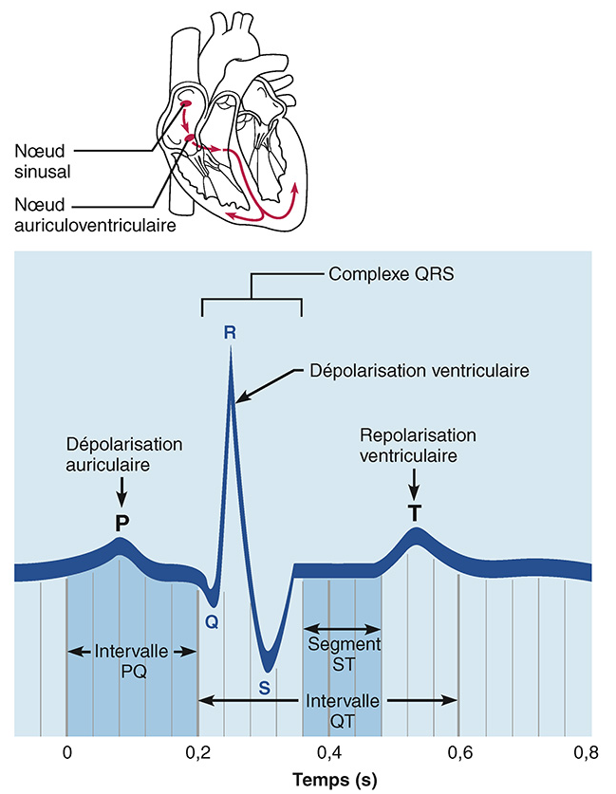
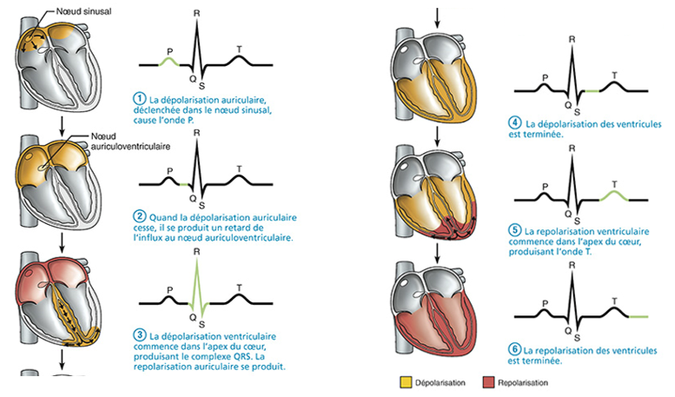
Révolution cardiaque
Systole : Contraction du cœur → Éjection du sang
Diastole : Relâchement du cœur → Remplissage
- Révolution cardiaque
  - Systole + Diastole auriculaire
  - Systole + Diastole ventriculaire
La circulation du sang dépend entièrement des changements de pression.
Le sang circule de la pression la plus élevée à la pression la plus faible.
Les côtés gauches et droits du cœur agissent presque simultanément.
Le cœur est en systole : par rapport aux ventricules.
- Pour 75 battements/min (durée des potentiels d’action des ventricules) :
  - Systole ventriculaire : 0,3 secondes
  - Diastole ventriculaire : 0,5 secondes
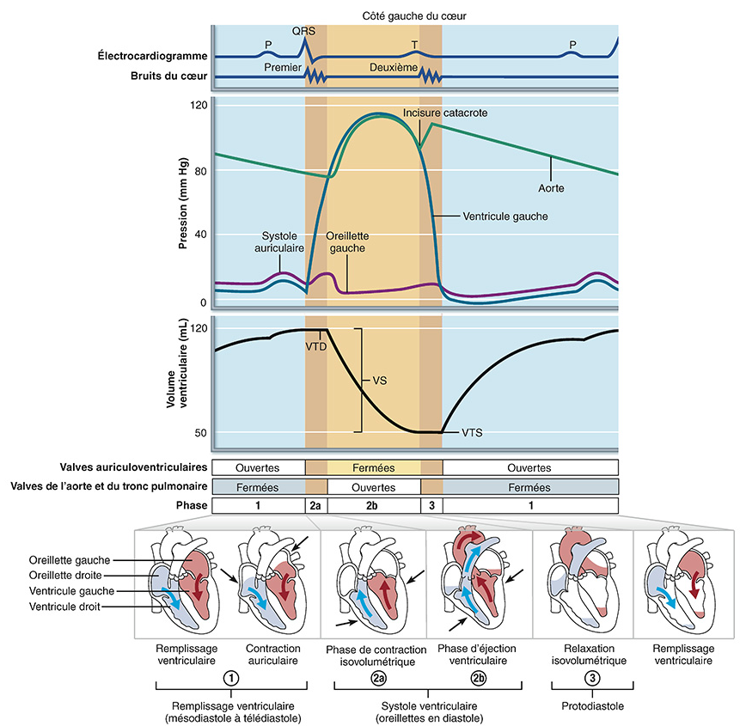

- Phase 2A et 2B → Systole ventriculaire (QRS à T)
- Phase 1 et 3 → Diastole ventriculaire (T à P)
- Valeurs de pression :
  - Ventricule gauche : de 0 mm Hg (diastole) à 120 mm Hg (systole)
  - Aorte : de 80 mm Hg (diastole) à 120 mm Hg (systole)
  - Oreillette gauche : de 0 mm Hg (diastole) à 30 mm Hg (systole)
- Incisure catacrote :
  - Phénomène de rebond
  - Fluctuation de pression dans l’aorte lorsque la valve de l’aorte se ferme
- Valves auriculoventriculaires :
  - Ouvertes pendant la diastole → Pression dans l’oreillette est plus grande que la pression dans le ventricule
  - Fermées pendant la systole → Pression dans le ventricule est plus grande que la pression dans l’oreillette
- Valve de l’aorte et du tronc pulmonaire :
  - Fermées pendant la diastole et pendant la contraction isovolumétrique→ Pression dans l’aorte ou le tronc pulmonaire est plus grande que la pression dans le ventricule
  - Ouvertes pendant la diastole → Pression dans le ventricule est plus grande que la pression dans l’aorte ou le tronc pulmonaire
- Phase de remplissage ventriculaire
  - Pression faible (P_{oreillette}>P_{ventricule})
  - Valves auriculoventriculaires ouvertes
  - Valve de l’aorte et du tronc pulmonaire fermées
  - Onde P : Systole auriculaire
  - Diastole auriculaire : Le reste de la révolution
- Systole ventriculaire (Complexe QRS à l’onde T)
  - 2A
    - Les ventricules commencent à se contracter → augmentation de la pression ventriculaire → Fermeture des valves auriculoventriculaires
    - Phase de contraction isovolumétrique (volume reste constant)
  - 2B
    - Ouverture des valves de l’aorte et du tronc pulmonaire
    - Phase de l’éjection ventriculaire
- Relaxation isovolumétrique
  - Les ventricules se relâchent → pression diminue rapidement → reflux du sang dans les valves de l’aorte et du tronc pulmonaire
  - Fermeture des valves de l’aorte et du tronc pulmonaire (incisure catacrote : due à un rebond du sang)
  - Ventricules dans un système fermé
  - Retour à la phase 1 : P_{oreillette}>P_{ventricule}
    - Ouverture des valves auriculoventriculaires
    - Début du remplissage ventriculaire
- Bruits du cœur
  - Cuspides s’entrechoquent lors de la fermeture des valves
  - 1e : fermeture des valves auriculoventriculaires
  - 2e : Fermeture des valves de l’aorte et du tronc pulmonaire (fin de la systole)
- Volumes ventriculaires
  - Volume télédiastolique (VTD) : Volume à la fin de la diastole (≈120 mL)
  - Volume télésystolique (VTS) : Volume à la fin de la systole (≈50 mL)
  - Volume systolique (VS) : Volume de sang éjecté VS=VTD-VTS (≈70 mL)
- Volumes éjectés par les ventricules est le même
- Pression dans le ventricule gauche est 4 fois plus grande que dans le ventricule droit

Débit cardiaque
Quantité de sang éjecté par chaque ventricule par minute
DC = FC x VS
DC : Débit cardiaque (L/min)
FC : Fréquence cardiaque (battements/min)
VS : Volume systolique (mL/battement)
Débit cardiaque moyen chez un adulte = 5L/min
- Le volume sanguin total est d’environ 5 L
  - Un G.R. prend 1 minute pour faire le circuit complet
- Le débit cardiaque de gauche est égal au débit cardiaque de droit
- Débit cardiaque maximal (durant un exercice) :
  - Chez les sédentaires : 4 à 5 fois le DC au repos (≈20 à 25 L/min)
  - Chez les athlètes : 7 fois le DC au repos (≈35 L/min)
    - DC est plus vite
    - Cœur pousse plus de sang
    - Augmentation du volume systolique
    - Cœur est vraiment plus fort
    - Au repos : Cœur bat plus lentement, car il pousse plus fort
- Réserve cardiaque : Différence entre le DC maximal et le DC au repos

- Régulation de la fréquence cardiaque (FC)
  - Rythme cardiaque est déterminé par la fréquence des potentiels d’action du nœud sinusal
  - Influencée par :
    - Activité des neurones postganglionnaires autonomes qui innervent le nœud sinusal
      - Noradrénaline (sympathique) : Augmente la fréquence des potentiels d’action → ↑ Fréquence cardiaque
      - Acétylcholine (parasympathique) : Diminue la fréquence des potentiels d’action → ↓ Fréquence cardiaque
      - Au repos : Effet parasympathique domine (tonus parasympathique → tonus vagal)
    - Certaines hormones circulantes
      - Ex : Adrénaline (sympathique) : ↑ Fréquence cardiaque
    - La composition ionique du plasma
      - ↓ [K⁺], ↓ [Ca²⁺], ↓ pH → ↓ Fréquence cardiaque
    - Température corporelle
      - ↓Température → ↓ Fréquence cardiaque
- Régulation du volume systolique (VS)
  - À l’équilibre : DC doit être égal au retour veineux
  - Précharge : Degré d’étirement des parois des ventricules (VTD)
    - Mécanisme de régulation physiologique
    - Facteur intrinsèque de régulation (dépend du cœur et non des contrôles nerveux ou hormones)
    - Loi de Starling
      - Plus la précharge (VTD) est grande, plus la force de contraction est grande pendant la systole
      - ↑ VTD → ↑ VS
      - Retour veineux : Quantité de sang qui retourne au cœur
        - Veinoconstriction (↓ Diamètre)
        - Changé de position (↓ Sang qui retourne au cœur)
        - Les 2 ventricules doivent éjecter le même volume
          - Sinon, les ventricules s’adaptent au nouveau volume
        - Augmenter le volume sanguin
          - ↑ Sang, ↑ Volume sanguin
          - Effecteurs : Reins
          - VTD est régulé
          - ↑ Eau dans le corps, ↑ Volume sanguin, ↑ Sang
          - Si ↓ Volume sanguin, les reins gardent l’eau pour ainsi augmenter le volume sanguin
      - ↑ Retour veineux → ↑ Précharge (VTD) → ↑ VS
  - Postcharge : Pression artérielle qui s’oppose à l’éjection du sang par les ventricules
    - Résistance des vaisseaux sanguins à l’éjection
    - ↑ Postcharge → ↓ Volume systolique (VS) → ↑ Volume télésystolique (VTS)
    - Chez les personnes en santé :
      - Pression dans l’aorte = 80 mm Hg
      - Pression dans le tronc pulmonaire = 8 mm Hg
    - Dans le cas d’hypertension, la postcharge nuit à l’éjection du sang
  - Contractilité : Force de contraction générée pour une précharge donnée
    - Contrôlée par des facteurs extrinsèques
    - Régulation des ions Ca²⁺ dans les myocytes contractiles :
      - Stimulation sympathique : ↑ contractilité
      - Hormones : Adrénaline, ↑ contractilité
      - Composition ionique : ↑ [Ca²⁺], ↑ contractilité. ↓ pH, ↓ contractilité
    - Médicaments
      - Digitaline (inhibiteur de la pompe Na-K) cause une augmentation de la contractilité
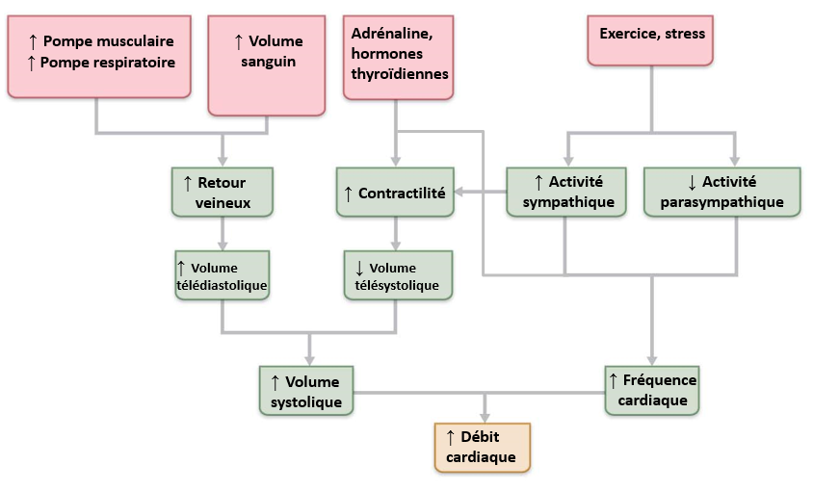

5.2. Hémodynamique
Parois des vaisseaux sanguins
- Tunique interne (intima)
  - Couche épithéliale squameuse qui tapisse la lumière de tous les vaisseaux sanguins
- Tunique moyenne (média)
  - Couche de cellules musculaires lisses avec des quantités variables de collagènes et d’élastine
  - Innervée par le système nerveux sympathique
  - Génère la vasodilation et la vasoconstriction
- Tunique externe (externa)
  - Couche protectrice constituée principalement de collagène
  - Présence de vasa vasorum (assure la vascularisation des grosses artères ou veines) dans les plus gros vaisseaux
- Pourquoi dit-on que les veines constituent des vaisseaux réservoirs?
- Il s’agit d’un moyen efficace pour le retour veineux.
- Cela permet d’ajuster la quantité de sang au cœur selon les besoins.
- Plus de 60% de tout le sang se retrouve dans le réseau veineux.
Dans la circulation pulmonaire, quels vaisseaux transportent le sang oxygéné?
Les veines pulmonaires!
Les artères pulmonaires transportent le sang pauvre en oxygène.
Le tronc pulmonaire contient du sang très pauvre en oxygène.
Les veines pulmonaires transportent le sang riche en oxygène.
Caractéristiques du système vasculaire
- Artères : Transportent le sang du cœur vers les tissus
  - Artères élastiques (conductrices)
    - Artères de gros calibre (Aorte et ses principales branches)
    - Diamètre de la lumière : 2,5 à 1 cm
    - Grandes proportions d’élastine dans les parois
    - Permet de gonfler en fonction des changements de pression
  - Artères musculaires (distributrices)
    - Distribuent le sang aux divers organes
    - Diamètre de la lumière : 1 cm à 0,3 mm
    - Tunique moyenne est proportionnellement importante
    - Plus actives que les artères élastiques dans la vasoconstriction
  - Artérioles
    - Diamètre : 0,3 mm à 10 μm
    - Tunique moyenne constituée d’une seule couche de cellules musculaires lisses pour les plus petites artérioles
- Veines : Transportent le sang des tissus vers le cœur
  - Veinules
    - Diamètre de 8 à 100 μm
    - Veinules postcapillaires = capillaires (seulement endothélium)
    - Les veinules plus larges contiennent aussi des tuniques moyennes et externes
  - Veines
    - Jusqu’à environ 3,5 cm pour les veines caves
    - 3 tuniques, mais leur paroi est plus mince et leur lumière plus grande que les artères
    - Quelque 65% du volume sanguin (RÉSERVOIR DE SANG)
  - Valvules veineuses
    - Replis de la tunique interne, dont la structure et le fonctionnement ressemblent à ceux de la valve de l’aorte et du tronc pulmonaire
    - Présentes dans les veines ayant un diamètre de plus de 2 mm (en particulier les veines dans les membres)
    - Fonction : Facilite le retour veineux dans une seule direction
Qu’est-ce qu’une varice?
Des grosses veines qui deviennent tortueuses et remplies de sang.
Les veines gonflent puisque les valvules veineuses deviennent inopérantes.

- Capillaires : Assurent les échanges gazeux entre le sang et le liquide interstitiel
  - Constitués d’un endothélium seulement
  - Longueur moyenne : 1 mm
  - Diamètre interne : 5 à 10 μm
  - Capillaires continus (les plus répandus)
    - Jonctions serrées nombreuses
    - Fentes intercellulaires
  - Capillaires fenestrés (ex. Reins, intestin)
    - Présence de fenestrations (permet aux plus grosses molécules de passer)
    - Perméabilité plus grande que celles des capillaires continus
  - Capillaires discontinus (sinusoïdes) (ex. Moelle osseuse rouge, foie, rate)
    - Jonctions serrées peu nombreuses
    - Larges fentes intercellulaires
    - Permet aux grosses molécules de passer
    - Membrane basale discontinue ou absente
Microcirculation
- Circulation du sang d’une artériole à une veinule à travers un lit capillaire :
  - Dérivation vasculaire : métartériole et canaux de passage
    - Métartériole : capillaire qui donne naissance aux capillaires vrais
  - Capillaires vrais : Vaisseaux d’échanges
  - Sphincters précapillaires : Cellules musculaires lisses qui entourent la racine de chaque capillaire vrai et contrôlent le passage du sang dans ces capillaires
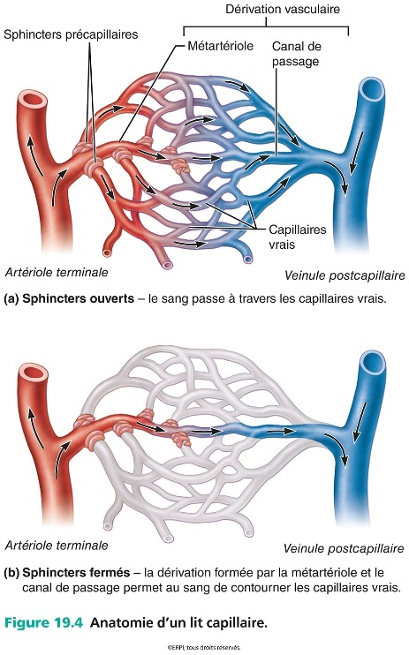
Débit sanguin, pression sanguine et résistance
- Débit sanguin (D) : Volume de sang qui s’écoule dans un vaisseau en une période donnée (ml/min)
- Pression sanguine (P) : Force par unité de surface que le sang exerce sur la paroi d’un vaisseau (mm Hg)
- Le débit sanguin est la conséquence d’un gradient de pression : $D∝(P_{1}-P_{2})$
- Résistance (R) :
  - Mesure les forces de friction qui s’opposent à l’écoulement
  - Débit est inversement relié à la résistance : $D∝\frac{P_{1}-P_{2}}{R}$
  - Influencée par 3 facteurs importants :
    - Viscosité du sang
      - ↑ Viscosité du sang, ↑ Résistance
      - Viscosité du sang est due aux éléments figurés et aux protéines plasmiques
        - Hématocrite de 40% : viscosité ≈ 3X celle de l’eau
        - Hématocrite de 55% : viscosité ≈ 5X celle de l’eau
    - Longueur totale du vaisseau
      - ↑ Longueur, ↑ Résistance
    - Diamètre d’un vaisseau
      - Peut être contrôlé
      - $R∝1/{(diamètre)}^{4}$
        - Si le diamètre double, R diminue d’un facteur de 16
  - Résistance périphérique :
    - Résistance de tout le réseau artériel dans la circulation systémique
Quelles sont les unités de la résistance?
$$\frac{mm Hg}{mL/min}$$
Comment changerait le débit sanguin d’un vaisseau dont le diamètre est doublé et la pression est maintenue constante?
Le débit sanguin va augmenter d’un facteur 16 et la résistance va diminuer d’un facteur 16.

Écoulement pulsatile
- Pression systolique :
  - Pression maximale
  - ≈ 120 mm Hg
- Pression diastolique :
  - Pression minimale
  - ≈ 80 mm Hg
- Pression différentielle
  - Différence entre la pression systolique et diastolique
  - ≈40 mm Hg
- Pression artérielle moyenne (PAM)
  - ≈ (Pression diastolique) + 1/3 (Pression différentielle)
  - La diastole dure plus longtemps que la systole
Pompe musculaire et respiratoire
- Pompe musculaire : La contraction des muscles squelettiques qui entourent les veines profondes propulse le sang en direction du cœur (grâce à la présence de valvules)
- Pompe respiratoire : Durant l’inspiration, la pression intrathoracique diminue, ce qui attire le sang vers le cœur
  - Accélère le retour veineux
- Constriction veineuse sympathique : La constriction des veines par le système sympathique permet de réduire le volume sanguin qu’elles contiennent.
  - Accélère le retour veineux
Différentes mesures de pouls
Pouls : Mesure de pression transmise à toutes les artères
- Pouls carotidien : Au cou
- Pouls brachial : Au pli du coude
- Pouls radial : Au poignet, près du pouce
- Pouls fémoral : À l’aine
- Pouls poplité : Au pli du genou
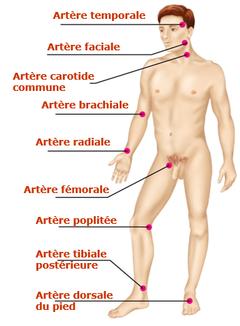
Pression artérielle
Mesure auscultatoire (pression artérielle) : À l’artère brachiale, en utilisant un sphygmomanomètre
La pression artérielle est générée par les ventricules dans toutes les artères.
$$PA=DC×RP$$
PA : Pression artérielle (mm Hg)
DC : Débit cardiaque (mL/min)
RP : Résistance périphérique dans tous les vaisseaux sanguins
La pression artérielle est contrôlée par plusieurs facteurs :
- Débit cardiaque
  - Fréquence cardiaque et volume systolique
- Résistance périphérique
  - Diamètre des vaisseaux
  - Viscosité du sang
- Volume sanguin (plus important à long terme)
  - ↑ Volume sanguin, ↑ Retour veineux, ↑ Précharge, ↑Volume systolique
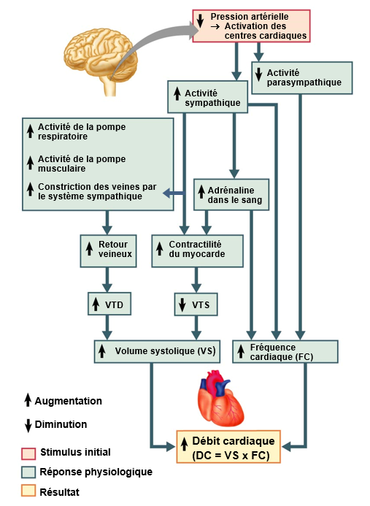
Mécanismes nerveux par les barorécepteurs
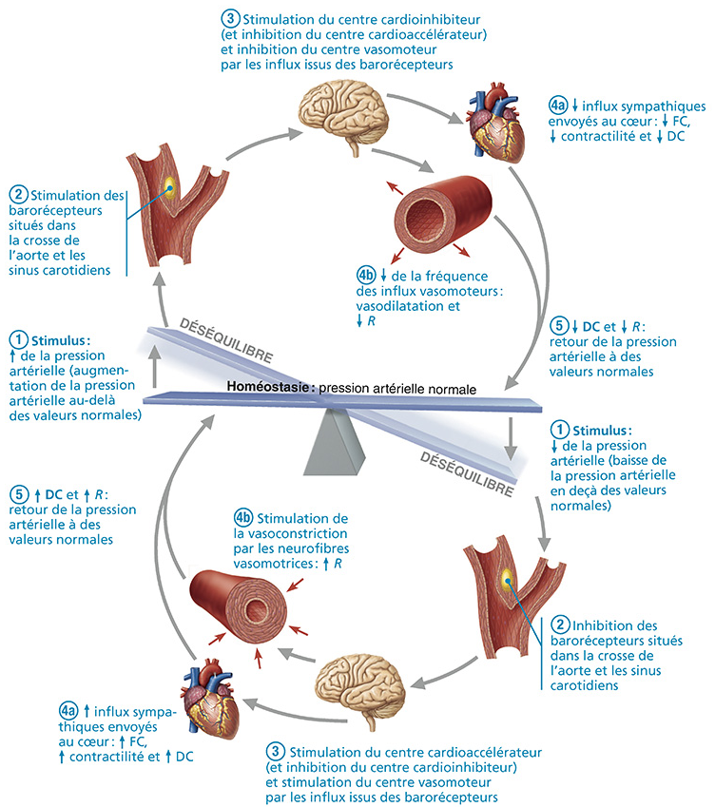
- Objectifs :
  - Maintenir une PAM adéquate
  - Distribuer le sang en réponse des besoins spécifiques
- Centre de régulation : Centre cardiovasculaire
  - Centres cardiaques
    - Centre cardio-inhibiteur → Constitué de neurones parasympathiques
      - Stimulés par les influx sensitifs des barorécepteurs
    - Centre cardioaccélérateur → Constitué de neurones sympathiques
      - Inhibés par les influx sensitifs des barorécepteurs
  - Centre vasomoteur → Constitué de neurones sympathiques
      - Inhibés par les influx sensitifs des barorécepteurs
      - Tonus vasomoteur :
        - État de constriction partielle mais soutenue causée par les influx sympathiques constants
        - ↓ Activité sympathique = Vasodilatation
- Récepteurs : Barorécepteurs
  - Dans le sinus carotidien (des artères carotides internes) et dans la crosse de l’aorte
  - Activés par un étirement de la paroi des vaisseaux (PA augmente)
- Effecteurs
  - Muscles lisses des artères et artérioles (Contrôle la résistance périphérique)
  - Muscles lisses des veines (Contrôle le retour veineux)
  - Cœur (Contrôle le débit cardiaque)
- Réflexe déclenché par une augmentation de la pression artérielle
  - Augmentation de la PA cause un étirement des barorécepteurs
  - Influx afférents au centre cardiovasculaire
  - Inhibition des centres vasomoteurs et cardioaccélérateur
  - Activation du centre cardio-inhibiteur
  - 3 mécanismes principaux pour diminuer PA :
    - Dilatation des artérioles (↓ RP)
    - Dilatation des veines (↓Retour veineux)
    - Diminution de la fréquence cardiaque et de la contractilité par les centres cardiaques
- BUT : Protéger contre les changements à court terme de la pression artérielle
Que se passe-t-il lorsqu’on passe de la position allongée à la position debout?
Le sang a tendance à s’accumuler dans les membres inférieurs.
Il y a ↓ Retour veineux, ↓ Volume télédiastolique (VTD), ↓Volume télésystolique (VTS) : Loi de Starling (↓DC, ↓PA)
Le changement de pression est détecté par les barorécepteurs qui eux vont augmenter la fréquence cardiaque (activité du cœur), augmenter le VS et augmenter la contractilité. Il va avoir une vasoconstriction des veines et des artères.

- Réflexes déclenchés par les chimiorécepteurs
  - Dans la crosse de l’aorte et les artères carotides (près des barorécepteurs), dans le bulbe rachidien (près des centres cardiaques)
  - Sensibles aux variations de O₂, CO₂ et H⁺ artériels
  - ↓O₂, ↓ pH, ↑ CO₂ → ↑ PA
    - Chimiorécepteurs des centres cardioaccélérateur et vasomoteur
    - Augmentation du DC et vasoconstriction
    - Augmentation de PA
    - Accélère la circulation sanguine vers le cœur et les poumons
- Centre cérébraux supérieurs
  - Réaction de lutte ou de fuite, stress, exercice
  - Hypothalamus agit sur le centre cardiovasculaire et cause un changement de pression artérielle
Effets de diverses hormones
- Hormones circulantes
  - Hormones de la médulla surrénale (Adrénaline et Noraédraline)
    - Cause une vasoconstriction des vaisseaux sanguins
    - Cause une vasodilatation aux muscles squelettiques et cardiaques
    - Augmente DC
  - Hormone antidiurétique (ADH)
    - Libérée par l’hypophyse
    - Stimule la conservation de l’eau par les reins (effet à long terme)
    - À haute concentration : Vasoconstriction (effet à court terme)
Importance des reins dans la régulation de PA
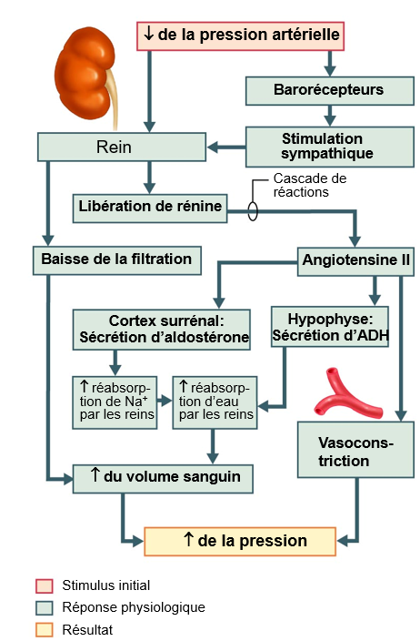

- Changement de pression détecté par les reins (DIMINUTION)
  - Stimulation sympathique des reins
    - Libération de la rénine
    - Réactions en cascades qui forment Angiotensine II (vasoconstriction) à partir de la rénine (libéré lorsque la pression diminue)
      - Stimule la sécrétion de :
        - Aldostérone (par le cortex cérébral)
          - ↑ Réabsorption de Na⁺ et d’eau
          - ↑ Volume sanguin
        - ADH (par l’hypophyse)
          - ↑ Réabsorption d’eau
          - ↑ Volume sanguin
- Changement de pression détecté par les reins (AUGMENTATION)
  - À cause de l’augmentation de la résistance périphérique

Mécanismes d’autorégulation métaboliques
- Irrigation (perfusion) des tissus : débit sanguin dans les tissus (ajusté selon les besoins)
- Autorégulation : Adaptation automatique du débit sanguin dans chaque tissu
  - Mécanisme de régulation métaboliques
    - ↓O₂, ↓ pH, ↑ CO₂, ↑ K⁺
      - Vasodilation des tissus dont l’apport sanguin est plus grand lorsque l’activité métabolique augmente
Comment expliquer les changements de pression lors d’une activité physique?
- Augmentation rapide
L’hypothalamus sait qu’on va faire de l’exercice. Il augmente donc la valeur de référence de la pression pour prévenir des manques en oxygènes ou des variations de ph.
- Diminution et augmentation lente
↓O₂, ↓ pH, ↑ CO₂, ↑ K⁺, donc vasodilatation. Le corps s’ajuste au changement de pression.

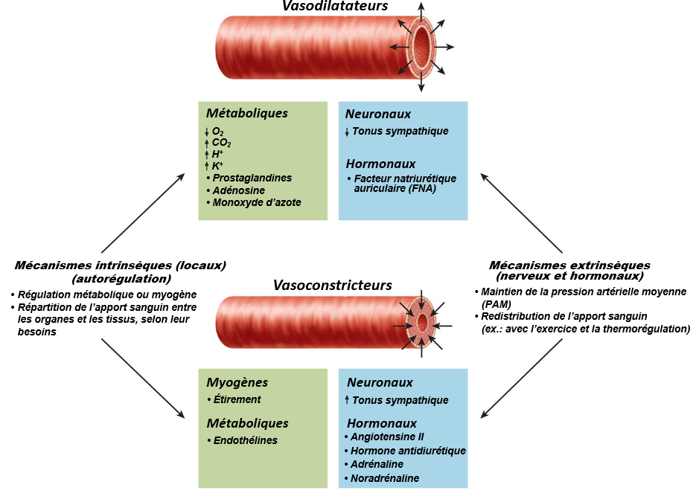
- Récepteurs α-adrénergiques : L’adrénaline et la noradrénaline provoquent la contraction des muscles lisses des artérioles en se liants à ces récepteurs.
- Récepteurs β-adrénergiques : Causent la vasodilatation. Ils sont présents dans les artérioles qui irriguent les muscles cardiaques et squelettiques.
Différence entre les débits sanguins au repos et à l’exercice
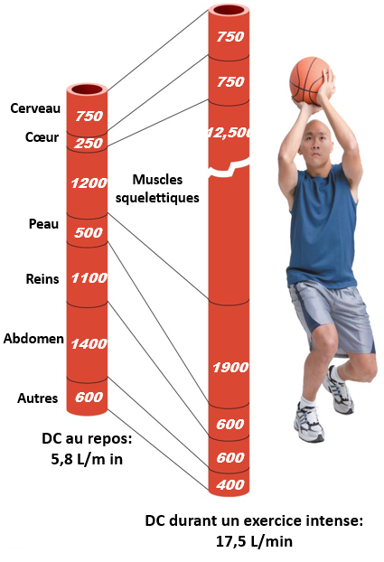
- Peau : Régulation sympathique importante
- Reins : Vasoconstriction des artérioles pendant l’exercice (Régulation sympathique)
- Cerveau : Reste constant
- Cœur : Vasodilatation des artérioles coronaires
- Muscles : Augmentation causée par une autorégulation métabolique
Les processus de transport à travers la paroi des capillaires
Les capillaires sanguins assurent un bon échange entre les tissus et le sang. Les capillaires sanguins gardent la plupart de leurs protéines.
- Principales voies de transport :
  - Diffusion directe à travers les cellules : Pour les molécules liposolubles (O₂ CO₂)
  - Diffusion par les fentes intercellulaires : Pour les petits solutés hydrosolubles et l’eau
  - Diffusion par des pores (fenestrations) : Présentes chez certains capillaires spécialisés
  - Translocation de vésicules pour les grosses molécules
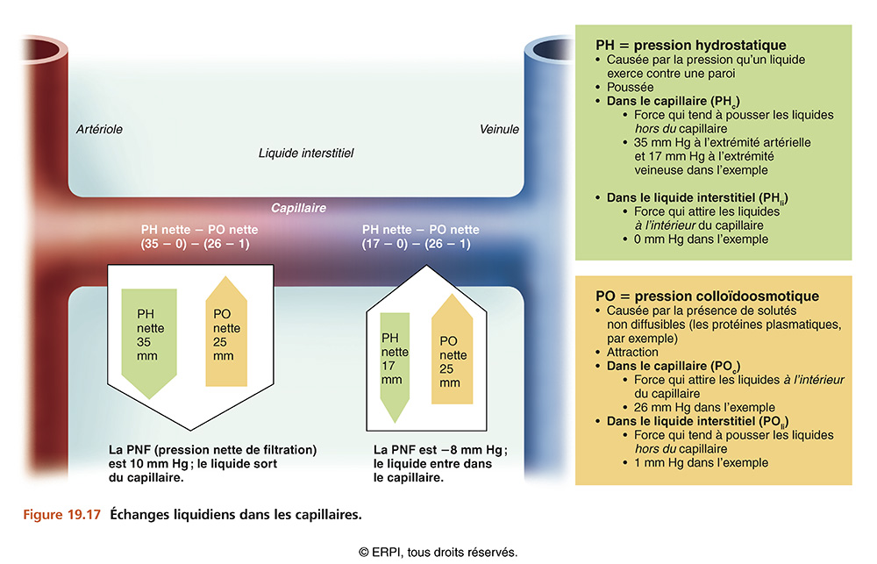
- Pression hydrostatique : Pression exercée par un liquide contre la paroi
  - Pression hydrostatique capillaire (PH_{c}) : Pression sanguine dans le capillaire, pousse le liquide à l’extérieur du capillaire
  - Pression hydrostatique du liquide interstitiel (PH_{li}) : Pression qui agit de l’extérieur (≈0)
  - Pression hydrostatique nette : Entraîne une sortie d’eau
- Pression colloïdo-osmotique : Principalement causé par les protéines
  - Pression colloïdo-osmotique du plasma (PO_{c})> Pression colloïdo-osmotique, car peu de protéines dans le liquide interstitiel
  - Pression osmotique nette : Retient l’eau à l’intérieur du capillaire
- Pression nette de filtration (PNF) : Pression hydrostatique – Pression osmotique nette
  - À l’extrémité artérielle : La pression hydrostatique domine et l’eau a tendance à sortir du capillaire.
  - À l’extrémité veineuse : La pression osmotique domine et l’eau à tendance à pénétrer dans le capillaire.
Expliquer pourquoi une augmentation de la pression sanguine peut causer un œdème.
Œdème : Accumulation d’eau dans l’espace interstitiel
Si la pression augmente, le liquide a tendance à rester à s’accumuler de l’autre côté.
Expliquer pourquoi une diminution du taux d’albumine dans le plasma sanguin peut causer un œdème.
Albumine = protéine la plus concentrée dans le liquide interstitiel
S’il n’y en a pas assez, il y a un œdème.

5.3. Anatomie des vaisseaux sanguins
Circulation pulmonaire
- Rôle : Amener le sang en contact étroit avec les alvéoles des poumons et assurer les échanges gazeux
- Trajet du sang : Oreillette droite → Ventricule droit → Tronc pulmonaire → Artères pulmonaires droites et gauches → Artères lobaires (3 au poumon droit et 2 au poumon gauche) → Capillaires pulmonaires → Veines pulmonaires → Oreillette gauche
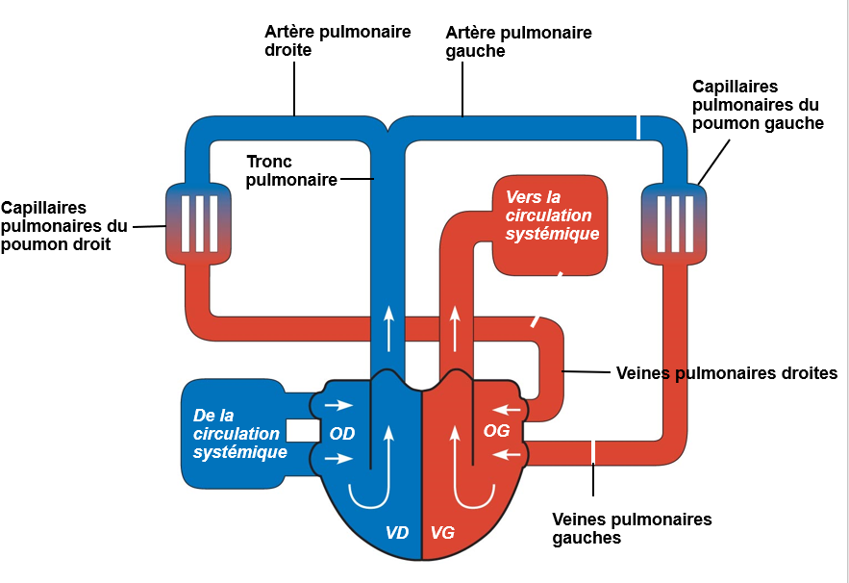
Circulation systémique
- Rôle : Fournir à tous les tissus de l’organisme leur irrigation fonctionnelle
- Trajet du sang : Ventricule gauche → Aorte → Artères systémiques → Artérioles → Lits capillaires → Veinules → Veines systémiques → Veine cave inférieure ou supérieure → Oreillette droite
Artères de la circulation systémique
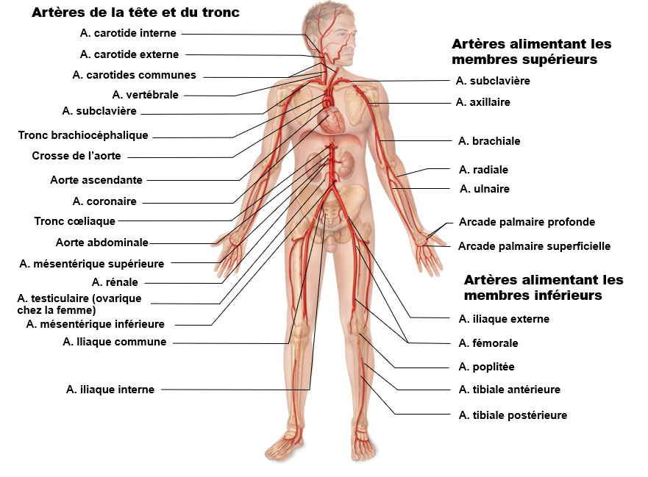
  - Aorte
    - La plus grosse artère (calibre moyen 2,5 cm)
    - Formée de 3 portions :
      - Aorte ascendante :
        - Contient le sinus de l’aorte (site des barorécepteurs)
        - Ramifications : Artères coronaires droites et gauches (irrigation du cœur)
      - Crosse de l’aorte :
        - Irriguent la tête, le cou, les membres supérieurs et une partie de la paroi thoracique
        - 3 branches principales :
          - Tronc brachiocéphalique : dessert le côté droit du corps
            - Artère subclavière droite émerge du tronc brachiocéphalique
          - Artère carotide commune gauche
          - Artère subclavière gauche
      - Aorte descendante :
        - Constituée de 2 segments :
          - Aorte thoracique : partie supérieure qui s’étend de la crosse jusqu’au diaphragme
          - Aorte abdominale : dans la cavité abdominale, donne naissance aux artères iliaques communes droites et gauches
  - Artères de la tête et du cou
    - Artères carotides communes droites et gauches :
      - Artère carotide commune droite : naît du tronc brachiocéphalique
      - Artère carotide commune gauche : 2e branche de la crosse de l’aorte
      - Se divise en 2 branches :
        - Artères carotides internes → irrigue la majeure partie du cerveau (80%)
        - Artères carotides externes → irrigue les tissus de la tête à l’exception de l’encéphale et des orbites
      - Artères carotides internes présentent une dilatation : sinus carotidiens (participe à la régulation réflexe de la pression artérielle systémique)
    - Artères vertébrales :
      - Naissent des artères subclavières à la racine du cou
      - Montent dans le cerveau en longeant les vertèbres cervicales et entre dans le crâne par le foramen magnum (grande ouverture à la base du crâne par laquelle passe aussi la moelle épinière)
      - Desservent la partie supérieure de la moelle épinière, les parties profondes du cou et le cerveau
  - Artères des membres supérieurs et du thorax
    - Irrigués entièrement par des artères issues des artères subclavières
    - Artère axillaire :
      - Située sous l’aisselle
      - Naît de l’artère subclavière
    - Artère brachiale :
      - Située à la sortie de l’aisselle jusqu’au coude
      - Naît de l’artère axillaire
      - Donne naissance aux artères ulnaire et radiale
        - Artère radiale : Près du pouce
        - Artère ulnaire : vers le petit doigt
    - Arcades palmaires :
      - Dans la paume de la main
      - Les artères radiales et ulnaires se rejoignent pour former les arcades palmaires profondes et superficielles (irrigue les doigts)
    - Artères thoraciques internes :
      - Issues des artères subclavières
      - Irriguent la partie antérieure de la paroi thoracique (sternum, espaces intercostaux antérieurs, peau, glandes mammaires)
    - Artères intercostales postérieures :
      - 11 paires
      - Issues de l’aorte thoracique
      - Irriguent les espaces intercostaux postérieurs, les muscles du dos, les vertèbres et la moelle épinière
  - Artères de l’abdomen
    - Naissent de l’aorte abdominale
    - Tous appariées (en paires), sauf le tronc cœliaque et les artères mésentériques supérieures et inférieures
    - Tronc cœliaque :
      - Grosse branche de l’aorte qui se divise en 3 branches :
        - Artère hépatique commune : se termine en artère hépatique propre allant irriguer le foie
        - Artère splénique : se termine dans la rate
        - Artère gastrique gauche : dessert une partie de l’estomac
    - Artère mésentérique supérieure :
      - Naît au-dessous du tronc cœliaque
      - Irrigue l’intestin grêle et une partie du gros intestin
    - Artères surrénales moyennes :
      - Irriguent une partie des glandes surrénales
    - Artères rénales :
      - Émergent en-dessous de l’artère mésentérique supérieure
      - Desservent les reins
    - Artères ovariques ou testiculaires :
      - Se situent légèrement sous les artères rénales
      - Irriguent les gonades
    - Artère mésentérique inférieure :
      - Dessert la partie distale du gros intestin
    - Artères iliaques communes :
      - Divisions de l’aorte abdominale à son extrémité inférieure
  - Artères du bassin et des membres inférieurs
    - Artères iliaques communes se divisent en 2 grandes branches :
      - Artère iliaque interne : dessert le bassin et les fesses
      - Artère iliaque externe : Dessert principalement les membres inférieurs (cuisse, jambe, pied)
    - Artère iliaque externe :
      - Naît de l’artère iliaque commune
      - Située dans le bassin
    - Artère fémorale :
      - Naît de l’artère iliaque externe
      - Située dans la cuisse
    - Artère poplitée :
      - Naît de l’artère fémorale
      - Située au niveau du genou
      - Se divisent en artères tibiales antérieures et postérieures : desservent les régions du pied
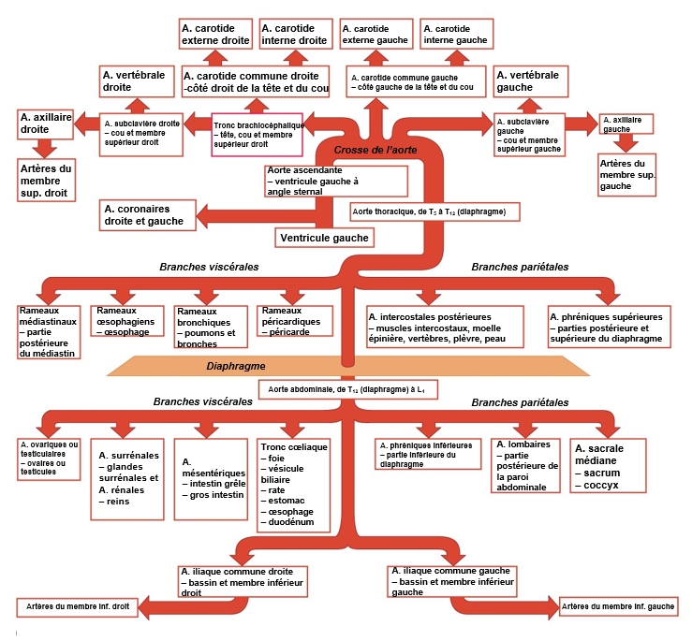

Veines de la circulation systémique
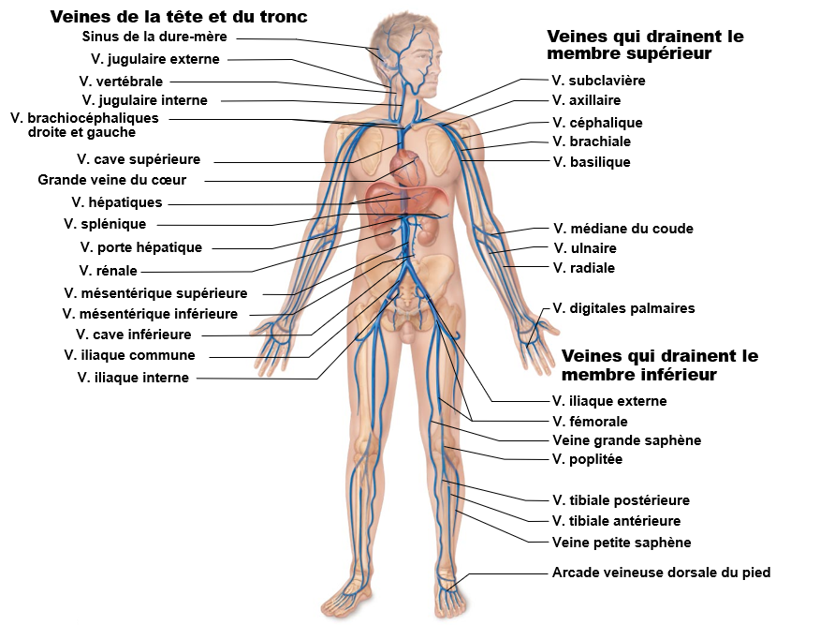
  - Veines caves
    - Veine cave supérieure
      - Reçoit le sang systémique de toutes les régions situées au-dessus du diaphragme (à l’exception de la paroi du cœur)
      - Rejoint la partie supérieure de l’oreillette droite
      - Son extrémité distale provient de la fusion des veines brachiocéphaliques droites et gauches
    - Veine cave inférieure
      - Rapporte au cœur le sang provenant des régions situées sous le diaphragme
      - Le plus gros vaisseau de tout l’organisme
      - Étroitement liée à l’aorte abdominale
      - Débute avec la jonction des 2 veines iliaques communes
      - Se termine au-dessus du diaphragme et communique avec la partie inférieure de l’oreillette droite
  - Veines de la tête et du cou
    - Les 2 veines brachiocéphaliques sont formées de la jonction des veines jugulaire interne et subclavière et se déversent dans la veine cave supérieure.
    - Veines jugulaires externes :
      - Drainent les régions desservies par les artères carotides externes
      - Se vident dans les veines subclavières
    - Veines vertébrales :
      - Drainent les veines cervicales, la moelle épinière et quelques petits muscles du cou
      - Se jettent dans la veine brachiocéphalique
    - Veines jugulaires internes :
      - Reçoivent l’essentiel du sang de l’encéphale
      - Sortent du crâne pour descendre dans le cou le long des artères carotides internes
      - Naissent des sinus de la dure-mère
        - Sinus de la dure-mère : Veines aplaties situées dans la dure-mère qui est une membrane externe des méninges qui enveloppent l’encéphale
      - S’unissent aux veines subclavières pour former les veines brachiocéphaliques
  - Veines des membres supérieurs
    - Veines radiales et ulnaires :
      - Reçoivent le sang des arcades veineuses palmaires profondes et superficielles
      - Déversent le sang dans la veine brachiale
    - Veine brachiale :
      - Formée par la jonction des veines radiales et ulnaires
      - Se déverse dans la veine axillaire au niveau de l’aisselle
    - Veine axillaire :
      - Reçoit le sang provenant des veines brachiales, céphaliques et basiliques
      - Se déverse dans la veine subclavière
    - Veines subclavières :
      - Reçoit son sang des veines axillaires et jugulaires
      - Se déverse dans la veine brachiocéphalique
    - Veines superficielles très importantes :
      - Veine céphalique
        - Rejoint la veine axillaire
      - Veine basilique
        - S’unit à la veine brachiale pour former la veine axillaire
        - Veine médiane du coude :
          - Unit les veines basiliques et céphaliques au niveau du coude
          - Utilisée pour les prélèvements sanguins
  - Veines de l’abdomen
    - Le sang des viscères abdominaux et de la paroi abdominale retourne au cœur par la veine cave inférieure
    - Veines hépatiques (droite, gauche, moyenne) :
      - Transportent le sang jusqu’à la veine cave inférieure
    - Veines surrénales :
      - Drainent le sang des glandes surrénales
      - Veine surrénale droite rejoint directement la veine cave inférieure
      - Veine surrénale gauche rejoint la veine rénale gauche
    - Veines rénales :
      - Drainent les reins
    - Veines ovariques ou testiculaires :
      - Veine droite draine l’ovaire ou le testicule droit et se vide dans la veine cave inférieure
      - Veine gauche draine l’ovaire ou le testicule gauche et se vide dans la veine rénale gauche
    - Veines iliaques communes :
      - Forment l’extrémité distale de la veine cave inférieure
      - Drainent la partie inférieure de la paroi abdominale, les organes du bassin et les membres inférieurs
    - Veine mésentérique supérieure :
      - Draine tout l’intestin grêle, une partie du gros intestin et l’estomac
    - Veine splénique :
      - Recueille le sang de la rate
      - Rejoint la veine mésentérique supérieure pour former la veine porte hépatique
    - Veine mésentérique inférieure :
      - Drainent les segments distaux du gros intestin et du rectum
      - Rejoint la veine splénique juste avant que celle-ci fusionne avec la veine mésentérique supérieure
    - Veine porte hépatique :
      - Reçoit principalement le sang des veines mésentériques supérieure et inférieure et la veine splénique
      - Achemine le sang au foie
      - Système porte hépatique :
        - Système porte : système formé d’une série de veines reliant 2 réseaux de capillaires distincts situés entre la circulation artérielle et la circulation veineuse
        - 1e réseau : Réseau de capillaires situé dans l’estomac et les intestins
        - 2e réseau : Réseau de capillaires situé dans le foie
  - Veines du bassin et des membres inférieurs
    - Veines profondes
      - Veines tibiales postérieures et antérieures :
        - Naissent de la fusion des veines du pied
      - Veine poplitée :
        - Naît de la jonction des veines tibiales postérieures et antérieures
        - Émerge du genou
        - Devient la veine fémorale
      - Veine fémorale :
        - Draine les structures profondes de la cuisse
      - Veine iliaque externe :
        - Reçoit le sang de la veine fémorale et de la grande veine saphène
      - Veine iliaque interne :
        - Dessert les muscles et les organes de la région du bassin et des fesses
        - Se joint à la veine iliaque externe pour former la veine iliaque commune
      - Veine iliaque commune :
        - Formée par la jonction des veines iliaques internes et externes
        - Déverse le sang dans la veine cave inférieure
    - Veines superficielles
      - Veines grande et petite saphènes
        - Prennent naissance dans le pied pour rejoindre la veine poplitée (petite saphène) ou la veine fémorale du bassin (grande saphène)
        - La veine grande saphène est la plus grande veine de tout l’organisme
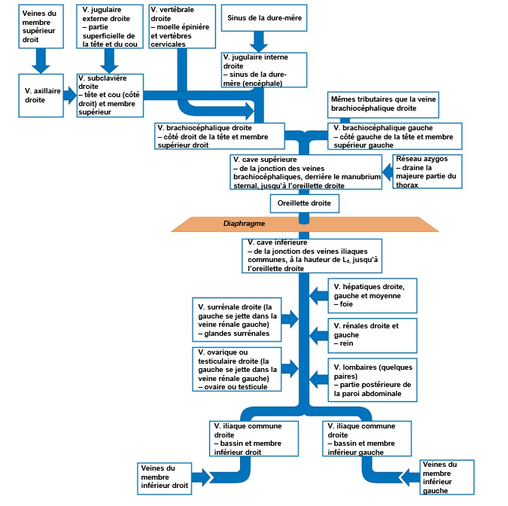

6. Le système lymphatique
Principales fonctions du système lymphatique :
- Drainer le surplus de liquide interstitiel : Quelque 3L/jour de liquide interstitiel sont récupérés par les vaisseaux lymphatiques et retournés au sang.
- Retourner au sang les protéines qui s’échappent des capillaires sanguins : La paroi des capillaires sanguins n’est pas complètement étanche aux protéines plasmiques, qui se retrouvent alors dans le liquide interstitiel mais qui sont aussi récupérées par les vaisseaux lymphatiques.
- Transporter les lipides alimentaires : Les vaisseaux lymphatiques transportent jusque dans le sang les lipides absorbés dans le système digestif.
- Assurer les réponses immunitaires : Les tissus lymphoïdes sont à l’origine des réponses spécifiques qui permettent à l’organisme de se défendre et de résister aux agents infectieux.
Parties majeures :
- Les vaisseaux lymphatiques
- Les tissus et les organes lymphoïdes
Lymphe :
- Liquide interstitiel des vaisseaux lymphatiques
- Les capillaires lymphatiques sont présents dans les lits capillaires de la majorité des tissus.
- Circule en sens unique et déverse dans la circulation veineuse à la jonction des veines jugulaires internes et subclavières
Vaisseaux lymphatiques :
- Présents dans tout l’organisme, sauf SNC, myocarde, os et dents, tissus avasculaires
- Naissance dans les capillaires lymphatiques :
  - Beaucoup plus perméables que les capillaires sanguins
    - Permettent le passage de tous les constituants du liquide interstitiel
  - Vaisseaux cul-de-sac
    - Constituent le centre d’entrée du liquide interstitiel dans la circulation lymphatique
  - La grande perméabilité et l’entrée unidirectionnelle du liquide proviennent de 2 caractéristiques :
    - Disjonctions entre les cellules endothéliales :
      - Agissent comme des mini-valves
        - S’ouvrent quand la pression interstitielle est plus grande que dans le capillaire
        - Se ferment quand la pression interstitielle est plus petite que dans le capillaire
      - Ouvertures très larges qui laissent entrer le liquide interstitiel et les particules en suspension, mais le liquide ne peut pas ressortir du capillaire une fois à l’intérieur
        - Aucun autre choix que d’avancer vers les vaisseaux collecteurs
    - Filaments d’union :
      - Ancrent les cellules endothéliales aux tissus avoisinants
      - Quand la pression interstitielle augmente, les disjonctions s’ouvrent
- Organisation des vaisseaux lymphatiques :
  - Capillaires lymphatiques
  - Vaisseaux collecteurs lymphatiques
  - Troncs lymphatiques
  - Conduits lymphatiques
    - Généralement à la jonction des veines jugulaires internes et subclavières
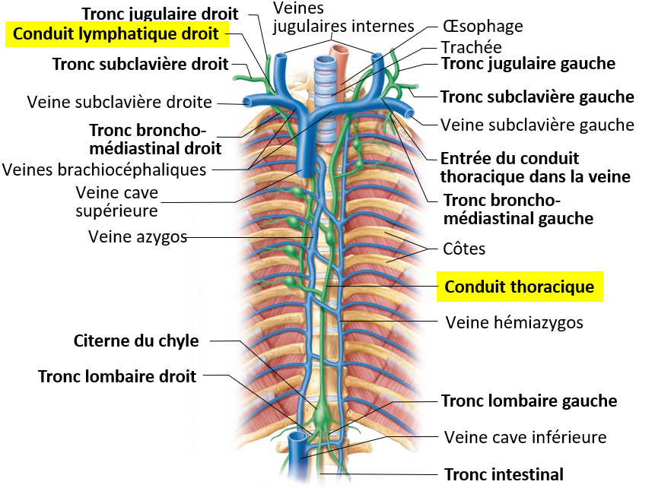
Transport de la lymphe
- Écoulement lent d’environ 3 L par jour
- Aident au retour veineux
  - Écoulement en sens unique assuré par les valvules lymphatiques
  - Pompes musculaires et respiratoires
  - Contractions rythmiques des muscles lisses de leur paroi
Qu’est-ce qu’un lymphœdème et quelles en sont les principales causes?
Lymphœdème : Drainage non efficace de la lymphe, Obstruction à l’écoulement de la lymphe
Causes : Tumeurs, Vers parasites, Interventions chirurgicales

7. Le système respiratoire
Différents processus respiratoires
- Ventilation pulmonaire : Circulation de l’air dans les poumons
- Respiration externe : Échange des gaz entre l’air des alvéoles et le sang
- Transport des gaz respiratoires : Rôle assuré par le sang et le système cardiovasculaire
  - Pour O₂, des poumons aux tissus
  - Pour CO₂, des tissus aux poumons
- Respiration interne : Échange des gaz entre le sang et les tissus

- Zone de conduction :
  - Les voies respiratoires purifient, humidifient et réchauffent l’air inspiré.
  - Constitué de :
    - Nez et cavités nasales
    - Pharynx
    - Larynx
      - 3 fonctions :
        - Conduit aérien
        - Dirige l’air et les aliments
        - Production de la voix
      - Composé de 9 cartilages
        - Cartilage thyroïde (pomme d’Adam) et cricoïde (les principaux)
        - 2 cartilages aryténoïdes qui ancrent les cordes vocales
        - Épiglotte : Cartilage élastique qui couvre l’ouverture du larynx durant la déglutition
      - Cordes vocales (plis vocaux) : Replis muqueux soutenus par des ligaments élastiques, vibrent sous l’effet du mouvement de l’air
      - Glotte : Cordes vocales et l’ouverture entre elles, se ferme lors de la déglutition
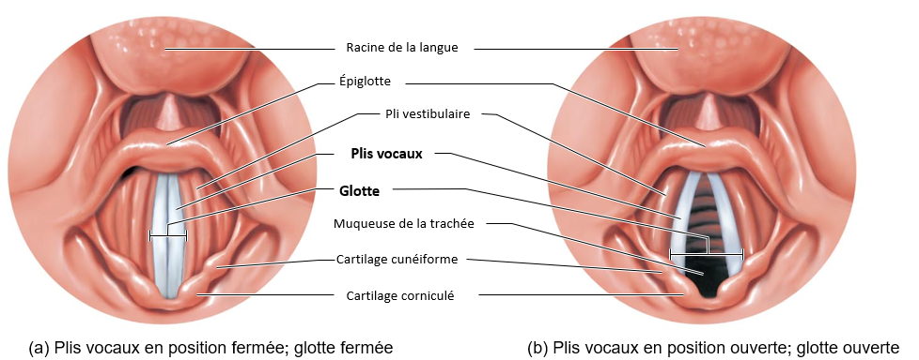
    - Trachée
    - Bronches
    - Bronchioles
    - Bronchioles terminales
- Zone respiratoire :
  - Site des échanges gazeux
  - Les bronchioles terminales donnent naissance aux bronchioles respiratoires.
  - Les bronchioles respiratoires donnent naissance aux conduits alvéolaires.
  - Saccules respiratoires : Regroupements de 2 alvéoles ou plus, à l’extrémité des conduits alvéolaires
  - Constitué de :
    - Bronchioles respiratoires
    - Conduits alvéolaires
    - Alvéoles : Très petites cavités remplies d’air et retrouvées le long des bronchioles respiratoires et des conduits alvéolaires
      - Constitués de 2 types de cellules :
        - Pneumocytes de type I (Épithéliocytes respiratoires) : ≈95%. Cellules épithéliales squameuses
        - Pneumocytes de type II (Grandes épithéliocytes) : dispersées parmi les épithéliocytes respiratoires. Sécrètent le surfactant.
          - Surfactant : Substance huileuse (lipides) qui permet de gonfler les alvéoles (à la surface interne des alvéoles)
        - Macrophagocytes alvéolaires : Éliminent les particules dans les alvéoles
        - Membrane alvéocapillaire : Barrière air-sang, extrêmement mince (≈ 0,6 μm) = paroi de l’alvéole + lames basales fusionnées + paroi capillaire
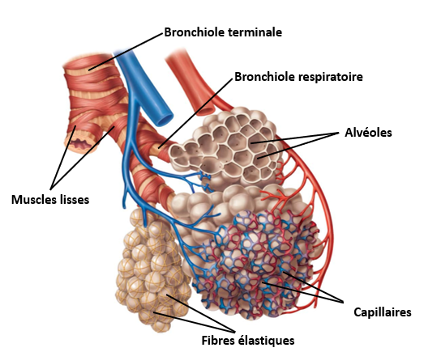
- L’arbre bronchiole
  - La trachée se divise en 2 bronches principales qui pénètrent dans les poumons.
  - 20 à 25 ordres de divisions :
    - Bronches principales
    - Bronches lombaires (secondaire)
    - Bronches segmentaires (tertiaire)
    - Bronchioles (moins de 1 mm de diamètre)
    - Bronchioles terminales (moins de 0,5 mm de diamètre)
  - Changement de composition des parois
    - Cartilage : Anneaux → Plaques → Absence complète dans les bronchioles
    - Épithélium : Pseudostratifié prismatique → prismatique → cuboïde dans les bronchioles, absence de mucus et de cellules ciliées dans les bronchioles
    - Muscles lisses : Proportion relative augmente dans les plus petits conduits
- Poumons
  - Surtout constitué d’alvéoles, le reste est un tissu conjonctif élastique
  - Chaque poumon est divisé en lobes, séparés par des scissures.
    - Poumon droit : 3 lobes
    - Poumon gauche : 2 lobes
  - Hile du poumon : Région de la surface médiane par où pénètrent les structures (bronches principales, vaisseaux sanguins, vaisseaux lymphatiques, nerfs)
- Pièvre
  - Membrane séreuse composée de 2 feuillets :
    - Pièvre pariétale : Tapisse la paroi thoracique, le diaphragme et le médiastin
    - Pièvre viscérale : Recouvre la surface du poumon
  - Liquide pleural : Sécrétion (sérosité) dans la cavité pleurale
  - Fonctions :
    - Lubrifiant : permet aux feuillets de glisser facilement l’un contre l’autre durant la respiration
    - Empêche la séparation des feuillets l’un de l’autre
Pression
- Pression atmosphérique (P_{atm}) : Pression exercée par l’air ambiant (=760 mm Hg au niveau de la mer)
- Pression intra-alvéolaire (P_{alv}) : Pression à l’intérieur des alvéoles
  - P_{alv} fluctue pendant la respiration, mais devient égale à P_{atm} entre l’inspiration et l’expiration
  - P_{atm} > P_{alv} = inspiration
  - P_{atm} < P_{alv} = expiration
  - Si P est négative, P_{alv}> 760 mm Hg
  - Si P est positive, P_{alv}< 760 mm Hg
- Pression intrapleurale (P_{ip}) : Pression à l’intérieur de la cavité pleurale
  - P_{ip} est toujours inférieure à P_{alv} (d’environ 4 mm Hg)
  - Toujours négative
    - Les poumons ont tendance à se rétracter à cause de :
      - L’élasticité de leur tissu
      - La tension de surface dans les alvéoles
  - Comment changer cette pression?
    - En changeant le volume des poumons
    - De la loi de Boyle-Mariotte : La pression d’un gaz à l’intérieur d’un contenant à température constante est inversement proportionnelle au volume
      - PV = constante
      - ↑ Volume, ↓ Pression
      - ↓ Volume, ↑ Pression
  - Comment changer le volume des poumons?
    - En changeant le volume du thorax
** Les pressions respiratoires sont exprimées par rapport à la pression atmosphérique. **
- Ventilation pulmonaire : Inspiration + Expiration
  - L’entrée et la sortie d’air est causée par un gradient de pression entre l’atmosphère et les alvéoles
    - P_{alv} < 0 : Entrée de l’air
    - P_{alv} > 0 : Sortie de l’air
Muscles respiratoires
- Muscles inspiratoires :
  - Diaphragme
    - Muscle squelettique le plus important
  - Muscles intercostaux externes (entre les côtes)
    - Fait avancer les côtes, augmente le volume, fait gonfler les poumons, ↓ pression, Entrée d’air
  - Muscles accessoires : Pendant une inspiration forcée
    - Muscles du cou
    - Muscles de la poitrine
- Expiration
  - Relâchement des muscles inspiratoires
  - Muscles accessoires : Pendant une expiration forcée
    - Intercostaux internes
      - Abaisse la cage thoracique (↓Volume, ↑Pression : Sortie d’air)
    - Muscles de l’abdomen
      - Sous l’abdomen
      - Soulève le diaphragme (↓Volume, ↑Pression : Sortie d’air)
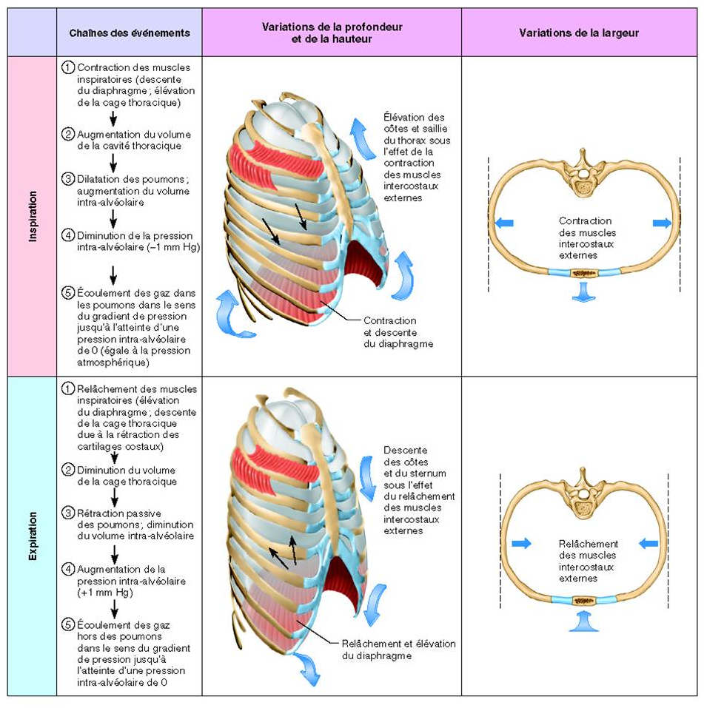
Facteurs qui influencent la ventilation pulmonaire
- Résistance
  - Écoulement = Gradient de pression / Résistance
    - La résistance est déterminée par le diamètre des conduits
    - Négligeable chez les gens en bonne santé
    - Influences du système nerveux autonome :
      - Parasympathique : Constriction des bronchioles
      - Sympathique : Dilatation des bronchioles
- Compliance pulmonaire
  - Capacité de distension des poumons (facilité avec laquelle les poumons peuvent être gonflés)
  - Dépend de :
    - L’élasticité du tissu pulmonaire et de la cage thoracique (≈ 50%)
    - La tension superficielle dans les alvéoles (≈ 50%)
  - Tension superficielle : À la surface entre un gaz et un liquide, les molécules de liquide s’attirent plus fortement entre elles qu’avec le gaz :
    - Tension à la surface du liquide
    - Tendance des alvéoles à s’affaisser
  - L’eau a une très grande tension superficielle.
- Syndrome de détresse respiratoire du nouveau-né : Survient lorsque le nouveau-né ne produit pas suffisamment de surfactant. Les poumons doivent être gonflés artificiellement à chaque respiration.
Volumes respiratoires
- Volume courant : ≈ 500 ml → Respiration au repos
- Volume de réserve inspiratoire : Volume qui peut être inspiré avec un effort après une inspiration courante
- Volume de réserve expiratoire : Volume qui peut être expiré avec un effort après une expiration courante
- Volume résiduel : ≈ 1200 ml. Volume qui reste dans les poumons après une expiration forcée (ne peut pas être mesuré directement par spirographie)
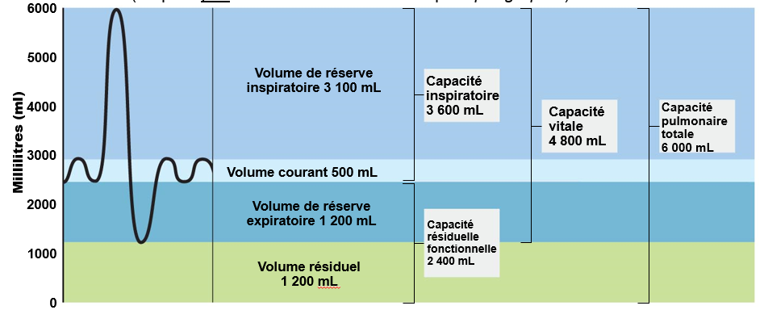
- Espace mort : Volume d’air dans la zone de conduction (≈ 150 mL ou masse corporelle en livres)
  - Volume courant = Volume alvéolaire + Espace mort
- Ventilation minute : Quantité totale de gaz inspiré et expiré en 1 minute
  - Ventilation minute = Volume courant • Fréquence respiratoire
- Ventilation alvéolaire : Fraction de la ventilation minute qui contribue aux échanges gazeux
  - Ventilation alvéolaire = (Volume courant – Espace mort) • Fréquence respiratoire
Est-il plus efficace de respirer rapidement et superficiellement ou lentement et profondément?
Lentement et profondément, car l’espace mort est moins important.

Loi des pressions partielles de Dalton
La pression totale exercée par un mélange gazeux = somme des pression exercées par chacun des gaz
- La pression partielle de chaque gaz est directement proportionnelle à son % dans le mélange.
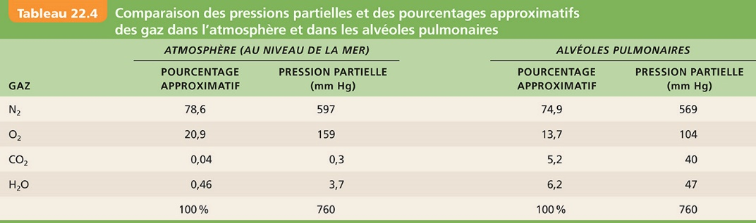
Composition des gaz alvéolaires
- Différence entre les gaz alvéolaires et l’atmosphère :
  - Échange gazeux entre les poumons
  - Humidification de l’air dans les voies respiratoires
  - Le mélange de l’air des alvéoles avec celui de l’espace mort.
- Loi de Henry :
  - Quand un mélange gazeux est en contact avec un liquide, la concentration de chacun des gaz dans le liquide est proportionnelle à sa pression partielle.
    - À l’équilibre, les gaz dissous dans un liquide exercent la même pression que dans la phase gazeuse.
Gradients de pressions partielles
- O₂ : Gradient élevé
- CO₂ : Gradient plus faible et inversé par rapport à celui de l’O₂
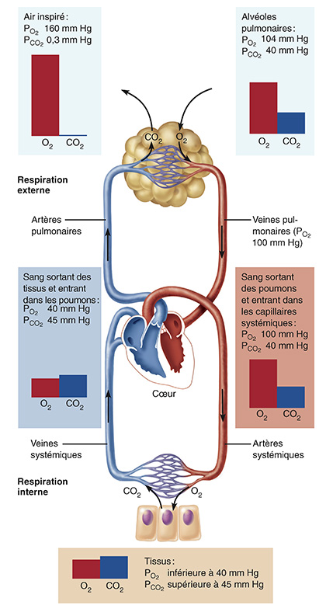
- Pressions partielles des gaz alvéolaires par la lettre A majuscule :
  - PAO₂ : pression partielle de l’O₂ dans l’air des alvéoles
  - PACO₂ : pression partielle du CO₂ dans l’air des alvéoles
- Les pressions partielles dans le sang de la circulation systémique sont identifiées par les lettres minuscules a (artériel) et v (veineux):
  - PaO₂ : pression partielle de l’O₂ dans le sang artériel
  - PvO₂ : pression partielle de l’O₂ dans le sang veineux
  - PaCO₂ : pression partielle du CO₂ dans le sang artériel
  - PvCO₂ : pression partielle du CO₂ dans le sang veineux
Différents effets sur la respiration
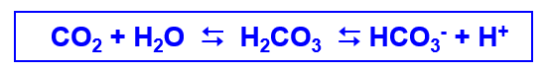
- Respiration lente et superficielle :
  - CO₂ s’accumule dans le sang
  - Accumulation d’acide carbonique
  - Diminution du pH sanguin
- Respiration rapide et profonde
  - CO₂ sanguin diminue
  - Diminution des niveaux d’acide carbonique
  - Augmentation du pH sanguin
La respiration constitue un mécanisme rapide pour ajuster le pH sanguin et joue ainsi un rôle essentiel dans le maintien de l’équilibre acido-basique du sang.

Influences des pressions sur la respiration
- Chimiorécepteurs centraux :
  - Dans le bulbe rachidien
  - Détectent les changements de P_{CO2} (via les modifications de pH)
- Chimiorécepteurs périphériques :
  - Dans la crosse de l’aorte et les glomus carotidiens (à la bifurcation des artères carotides communes)
  - Détectent des changements de P_{O2}, pH et P_{CO2} artériels

- P_{CO2}
  - ↑P_{CO2} → ↑ Ventilation
  - Si la ventilation augmente, la pression diminue et retour à la normale.
  - Hypercapnie : P_{CO2} élevée
  - Hypocapnie : P_{CO2} diminuée
  - Hyperventilation : Augmentation de la ventilation qui dépasse les besoins de l’organisme
    - Entraîne l’hypocapnie
- P_{O2}
  - Détecté par les chimiorécepteurs périphériques
  - Entraîne une augmentation de la sensibilité à P_{CO2}
- pH artériel
  - Détecté par les chimiorécepteurs périphériques
  - ↓ pH → ↑ Ventilation (↓ P_{CO2} → ↑ pH)
Le plus puissant stimulus de la ventilation pulmonaire est l’augmentation de P_{CO2}.
En conditions normales :
- ↓ P_{O2} ne fait qu’augmenter la réponse à une P_{CO2} élevée
- ↑ P_{O2} diminue a réponse de P_{CO2}

